В умовах модернізації сучасної національної освіти становлення особистості в дошкільно-му віці є процесом саморозкриття дитини. Вбирання із свідомості та самосвідомості всього, що сприяє актуалізації її потенціалу, об’єктивізації «Я» для інших та самої себе, відчуття повноти свого життя. Цілісно взаємодіючи зі світом, дошкільник за допомогою дорослого навчається особистісного буття, розгортає його, задіюючи різні форми суб’єктивної активності в ході предметно-практичної, комунікативної та пізнавальної діяльності.

Важлива умова становлення в дошкільному дитинстві основ моральної за змістом та активної за формою позиції – розвинена свідомість та самосвідомість, зокрема такі її структурні складові, як прагнення до визнання, доступна вікові міра реалістичної самооцінки, статева диференціація та ідентифікація, елементарне уявлення про життєву перспективу та часово-просторову організацію життя, усвідомлення своїх прав та обов’язків, сформованість зачатків совісті як внутрішньої етичної інстанції.

Виховати свідомого громадянина і патріота означає сформувати в дитини комплекс певних знань, особистісних якостей і рис характеру, що є основою специфічного способу мислення та спонукальною силою у повсякденних діях, вчинках, поведінці. Йдеться про:

* патріотичну самосвідомість, громадянську відповідальність і мужність та активність, готовність працювати для розквіту Батьківщини, захищати її, підносити її міжнародний авторитет;
* повагу до Конституції, законів Української держави, прийнятих у ній правових норм, сформовану потребу в їх дотриманні, високу правосвідомість;
* досконале знання державної мови, постійну турботу про піднесення її престижу й функціонування в усіх сферах суспільного життя й побуту;
* повагу до батьків, свого родоводу, традицій та історії рідного народу, усвідомлення своєї незалежності до нього як його представника, спадкоємця та наступника;
* дисциплінованість, працьовитість, творчість, турботу про природу та екологію рідної землі;
* фізичну досконалість, моральну чистоту, високу художньо-естетичну культуру;
* гуманність. Шанобливе ставлення до культури, вірування, традицій та звичаїв інших народностей, що населяють Україну, високу культуру міжнаціонального спілкування.

Тобто, в сучасних умовах навчання і виховання в дитячих садках, в роботі вихователів, в роботі з батьками слід запроваджувати такі методи роботи, які б сприяли вдосконаленню національної свідомості дошкільників.

Національний компонент виховання найвиразніше має втілюватися в змісті навчальних дисциплін, їх методичному забезпеченні, атмосфері навчальних закладів, їх зв’язку з етносередовищем.

Щоб діти стали народом, творцями своєї долі ( а це покликана забезпечити незалежна Українська держава), н6еобхідно, аби вони за час навчання, виховання в сім’ї, дошкільному закладі, школі міцно засвоїли духовність, культуру рідного народу, глибоко перейнялися його націоналним духом, способом мислення і буття. Адже нація – це насамперед сукупність різноманітних духовних прикмет та природних (біологічних, психічних), історично зумовлених ознак «тіла, душі, розуму», тобто психології, характеру, інтелекту певної культурно-історичної спільноти людей. Зрозуміло, що всі ці якості трба виховувати в дітей з опорою на ті засоби, методи, способи, традиції, які вироблені народом впродовж усього історико-культурного розвитку, тобто на засадах українського народознавства (українознавства).

Педагогічний аспект народознавства спрямований на те, щоб діти розумом і серцем засвоїли народну мораль, певні норми поведінки, етику й естетику побуту, культуру, оволодівали вміннями та навичками трудової діяльності, фізичного вдосконалення тощо.

Діти від самого народження повинні «купатися» в рідній народній стихії, оволодівати своєю мовою і, засвоюючи духовно-культурні традиції народу, поступово йти до пізнання і розуміння загальнолюського. Відлучення від духовних цінностей свого народу призводить до викривлення особистості, масового народження моральних «пустоцвітів», духовних безбатченків з послабленим відчуттям батьківської землі, свого родоводу й народу.

Водночас треба пам’ятати: людина в своєму біологічному та духовному розвитку проходить процес від пізнання і засвоєння свого рідного, національного до загальнолюдського. Від роду до народу, нації і далі до світової спільноти – такий природний шлях становлення цивілізованої людини. Порушення його спричинює деформації у розвитку особистості.

Не можна сформувати патріота й громадянина, виховати висококультурну лшюдину, переступаючи через культурно-історичні цінності своєї нації або загальнолюдські цінності.

Тому модернізація національної системи дошкільної освіти потребує чітких визначених наукових засад, на яких вона ґрунтується, урахування сучасних тенденцій розвитку України як демократичної держави. Вихідною умовою оновлення системи дошкільної освіти є організація педагогічного процесу, в основі якого лежить ідея розвитку дитини, а центром підрахунку в оновленні змісту, форм і мотодів виховання й навчання дитини – вчення про цінність і сенс її буття.

У зв’язку з цим на основі наукової та методичної літератури ми розробили Модель формування національної свідомості дітей дошкільного віку. Схематично її можна представити так:

*Модель формування національної свідомості*

*дітей лошкільного віку*

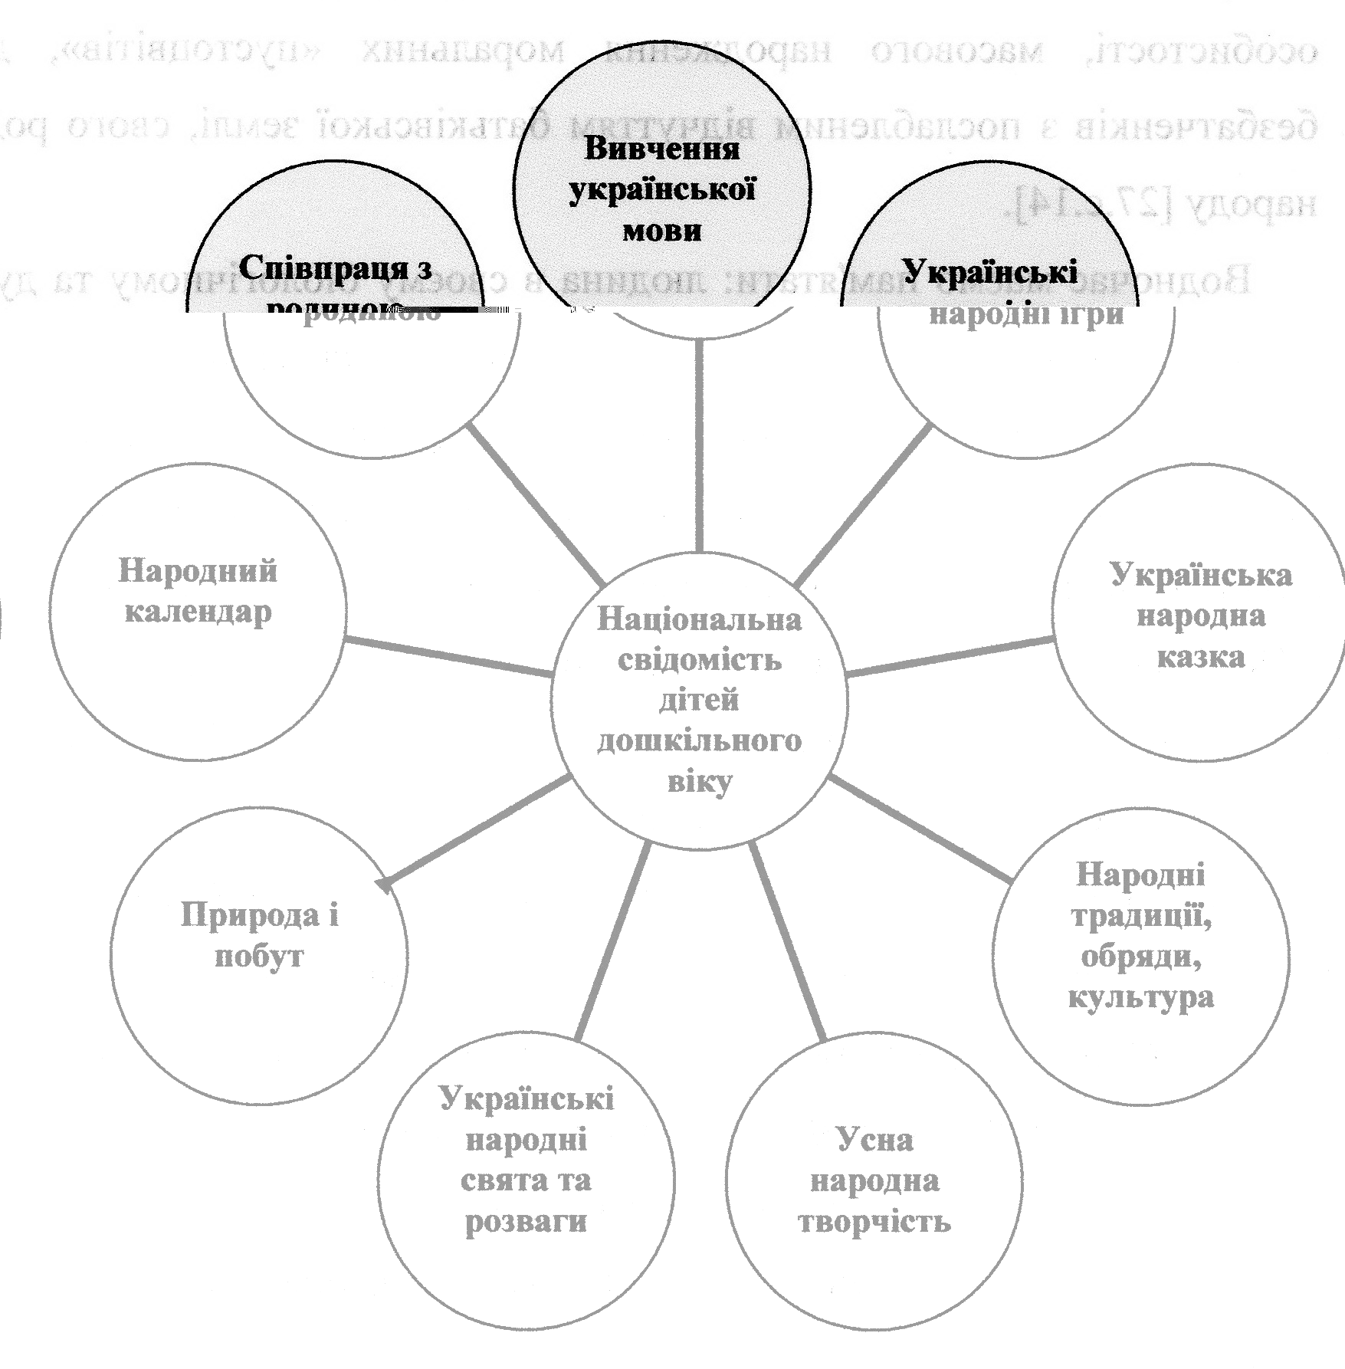

Отже, розглянемо детальніше структуру цієї моделі.

Вивчення української мови містить величезний духовний потенціал. Вона концентрує у собі весь культурно-історичний шлях людей. Є могутнім засобом єднання народу, консолідації національних сил. Це самобутній засіб мислення, світобачення.

Тому процес вдосконалення національного виховання дошкільників слід починати з того, щоб прищепити малюкам любов і пошану до рідної мови. На жаль, на сьогоднішній день не всі учбові заклади ставлять собі за мету належним чином приділяти увагу процесу національного виховання, а саме розвивати в дітей любов до рідної мови. Рівень оволодіння дітьми рідною мовою дуже низький, тому на це слід звернути увагу.

Для поліпшення рівня оволодіння рідною мовою можна почати з того, що вихователь повинен більше спілкуватися з малятами українською мовою і не лише на заняттях з народознавства або рідної мови; залучати батьків до спільної праці, тобто давати завдання їм теж і вдома спілкуватися з дітьми рідною мовою (2-3 години на день для початку); проводити в групі дні та тижні української мови, на які діти повинні розучувати вдома з батьками різні вірші, приказки. прислів’я українською мовою і протягом такого дня або тижня спілкуватися лише українською мовою, розповідати один одному те, що вивчили напам’ять. Але найефективнішим є такий спосіб, коли вихователь, використовуючи вільний час дітей, буде розучувати з ними українські народні ігри і безпосередньо прищеплювати любов до рідної мови.

В українській народній грі ми маємо чудові виховні моменти, вона становить своєрідну школу етики і естетики, формує національну свідомість, завдяки грі формуються поетичне мислення, мистецькі смаки, діалоги дійових осіб наповнені поетичними віршованими текстами, які сприяють більшому розумінню рідної мови завдяки багатим народнопоетичним відступам, які приваблюють і розкривають безмежні можливості рідної мови. Граючись, діти вивчають лічилки, скоромовки, віршовані тексти, оволодівають першими елементами грамотності.

Використовуючи навіть самі простенькі ігри, вихователь не тільки прищеплює любов до народного фольклору, але й запалює бажання та цікавість до традицій та обрядів нашого народу, його культурно-історичної спадщини.

Народні традиції, звичаї та обряди об’єднують минуле й майбутнє народу, старші й молодші покоління. Інтегрують людей у високорозвинену сучасну націю.

Традиції є основою виховання, головним механізмом формування якостей особистості.

Саме через традиції, обряди, культуру нашого народу вихователь якнайкраще зможе впливати на дітей, на їх національну свідомість та громадянську зрілість. Такому впливу на дітей можуть сприяти також різноманітні свята та розваги, як народні, так і ті, сценарії яких вихователь складає разом з музичним керівником, добираючи певний матеріал, але враховуючи і пам’ятаючи те, що ці свята повинні сприяти формуванню національної свідомості дошкільників, виховувати в них естетичний смак та позитивно впливати на розумове та моральне виховання малюків.

Могутнім засобом впливу на дитину є, безумовно, й усна народна творчість. Саме усна й писемна творчість народу, його культурні традиції, мистецтво, мова, національні за своєю суттю і змістом, водночас вбирають у себе елементи загальнолюдської культури, її цінності й ідеали.

Неможливо переоцінити й виховну силу народних казок. Адже казки – це перші і прекрасні поривання народної педагогіки і ніхто не в змозі змагатися з педагогічним генієм народу. Казка була призначена народом спеціально для дітей. Про це свідчать її ознаки:

* наявність у ній героїв (людей, тварин, птахів, рослин), вік, дії і вчинки яких відповідають вікові, вчинкам, діям малих дітей;
* гранична стислість і доступність її змісту дітям, відповідність дитячій психології.

Використання казок дає змогу показати малим, що герої, які сумлінно працюють, не лінуються, дбайливо й бережно ставляться до природи, винагороджуються щастям, добробутом, повагою людей, і навпаки, коли герой ставить на перший план свої корисливі інтереси, він зазнає невдач, на нього чекають розорення, зневага громадян і навіть смерть.

Казка захоплює малят яскравими поетичними образами, динамічними діями героїв, викликає у них позитивні емоції, закріплює світле, радісне сприймання природи.

Природа в широкому розумінні слова – це навколишній світ, буття взагалі, що є об’єктом людської практики і пізнання.

Без природи життя неможливе. І виховання без неї теж немислиме, що й дістало своє глибоке обґрунтування в педагогіці, зокрема в етнопедагогіці. Про це свідчить велика кількість повчальних, сповнених глибокого змісту народних прислів’їв в приказок, загадок, притч, казок, легенд, оповідань про природу. Органічна паралель природа-людина незмінно проходить крізь усі види та жанри українського фольклору. Земля, гори, ліси, поля, рілля, небо, зорі, місяць, сонце, світло, темрява, вода, вогонь, дим, туман, дощ, грім, блискавка, мороз, час, пори року, місяці, дні, тижні – ось далеко не повний перелік природних явищ, які є предметом уваги людини. Тож без жодного перебільшення можна сказати, що українська народна педагогіка – це педагогіка її Величності природи загалом.

Мальовнича територія, родюча земля, багатства надр, м’який, теплий клімат – ось основний матеріальний, духовний, культурний і педагогічний козир України. Схильність сприймати виховний вплив природи закладена в українців генетично, що зумовлено їхнім споконвічним зв’язком з природою.

Постійний контакт дитини з природою сприяє засвоєнню понять, слів, речень, пов’язаних з нею, сприяє розвиткові зв’язного мовлення, оскільки пробуджує в дітей уяву, вчить їх логічно мислити на основі зіставлення різноманітних предметів і явищ, пізнання зв’язків і наслідків, користі і шкоди.

Природа є джерелом добра. Її краса справляє величезний вплив на формування духовного світу людини. Природа, власне, має прямий стосунок до всіх процесів виховання, зокрема до вироблення тілесних сил й енергії волі у дитини.

Також енциклопедією життя, праці, побуту, дозвілля народу є народний календар. Кожна дата, свято, зазначені в ньому, - це традиції та звичаї, які найтісніше пов’язані з природою рідної місцевості та трудовою діяльністю людини. Тут немає нічого надуманого і штучного, все відповідає традиційному способу життя народу. Ідейно-моральна наснаженість, зміст народного календаря мудро спрямовані на виховання в людей почуття господаря рідної землі, працьовитості, хазяйновитості, ініціативності й підприємливості, якостей турботливого сім’янина, порядності, добродійності, багатьох інших чеснот.

Про велику увагу до результатів праці свідчить культ хліба у світогляді українців. Хліб увійшов у життя нашого народу як головний результат людської праці й основний продукт харчування. Хліб в усі часи бережуть як святиню, і дітей вчать з повагою ставитись до хліба, до зерна як символу людського добробуту та трудової доблесті.

Невід’ємною частиною всієї діяльності педагогічного колективу повинна бути систематична співпраця з батьками вихованців. Родина – природний осередок найглибших людських почуттів: тут народжуються і поглиблюються любов до матері і батька, бабусі й дідуся, роду і народу, пошана до рідної мови, історії, культури.

Наше суспільство здавна визнає очевидну істину: батьки – головні природні вихователі дитини, й найбільший виховний вплив на неї мають створений з ними порядок, спосіб життя родини, всіх її членів.

Різноманітні свята, змагання, розваги з участю батьків, змістовні зустрічі, вечори відпочинку й інші заходи, що мають проводитися в дошкільному закладі, будуть дарувати багато радощів і дітям й дорослим, допомагатимуть встановлювати дружні контакти з сім’ями дітей, сприятимуть нашому зближенню з ними.

Родинне виховання має бути тісно пов’язане із суспільством, яке, в свою чергу, будується таким чином, що родинне життя дитини природно продовжувалось і в дитячому садку. Тут усе має бути рідним. Аби нагадувати дитині про те, чим вона жила в родині. Дошкільне виховання має бути містком, що перекидається між школою і родиною, а також між селом або містом та дитячим садком. Таким чином, педагог простежує наступність у навчально-виховній роботі між усіма освітніми ланками.

Взагалі, чим більше людей буде приймати участь у виховному процесі підростаючого покоління, чим глибше діти будуть проникати у скарбницю національної матеріальної та духовної культури, осмислюватимуть найвищі досягнення своєї нації, тим глибші будуть у них патріотичні почуття, громадські поривання, буде підвищуватись якість навчання та виховання, трудової діяльності, формуватиметься та розвиватиметься їх національна свідомість.

У зв’язку з цим ***показниками рівня національної свідомості***мають бути:

* знання української мови;
* вміння розрізняти українські народні ігри та грати в них;
* знання національного одягу українського народу;
* знання народних традицій та обрядів;
* знання українських народних свят;
* вміння відрізняти національний посуд та обладнання української хатини;
* знання української символіки (як народної, так і державної);
* знання свого родоводу;
* розширення знань про свою домівку, свій край.

Отже, ми дійшли **висновку**, що спосіб буття людини у світі завжди передбачає наявність свідомості, яка буквально «пронизує» людську діяльність, бо вона є необхідною умовою її організації й відтворення. Свідомість як суб’єктивна реальність виступає нічим іншим, як трансформованою в ідеальний план діяльністю, узагальненим досвідом матеріально-предметного перетворення світу людиною, моментом теоретичної і практичної взаємодії, ставленням до світу, формою діяльності людства.

Отже, перед нами, педагогами та батьками, стоїть завдання надзвичайної ваги – закласти в дитини першооснови Громадянина-патріота своєї Батьківщини. Культурної, освіченої людини. Яка гідно представлятиме свою державу у всесвітній спільноті.